温馨提示：
此套题为Word版，请按住Ctrl,滑动鼠标滚轴，调节合适的观看比例，答案解析附后。关闭Word文档返回原板块。
课时提升作业(十六)
平面与平面垂直的性质
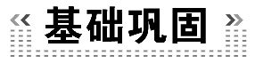(25分钟 60分)
一、选择题(每小题5分,共25分)
1.在长方体ABCD-A₁B₁C₁D₁的棱AB上任取一点E,作EF⊥A₁B₁于F,则EF与平面A₁B₁C₁D₁的关系是 ( )
A.平行 B.EF⊂平面A₁B₁C₁D₁
C.相交但不垂直 D.相交且垂直
【解析】选D.平面ABB₁A₁⊥平面A₁B₁C₁D₁,又EF⊥A₁B₁,故EF⊥平面A₁B₁C₁D₁.
2.(2015·安徽高考)已知m,n是两条不同直线,α,β是两个不同平面,则下列命题正确的是 ( )
A.若α,β垂直于同一平面,则α与β平行
B.若m,n平行于同一平面,则m与n平行
C.若α,β不平行,则在α内不存在与β平行的直线
D.若m,n不平行,则m与n不可能垂直于同一平面
【解析】选D.
选项 | 具体分析 | 结论
A | 平面α,β垂直于同一个平面,则α,β相交或平行 | 错误
B | 直线m,n平行于同一个平面,则m与n平行、相交、异面 | 错误
C | 若α,β不平行,则在α内存在与β平行的直线,如α中平行于α与β交线的直线,则此直线也平行于平面β | 错误
D | 若m,n垂直于同一个平面,则m∥n,其逆否命题即为选项D | 正确
3.(2015·三门峡高一检测)设m,n是两条不同的直线,α,β,γ是三个不同的平面,给出下列四个结论:
①若m⊥α,n∥α,则m⊥n;
②若α∥β,β∥γ,m⊥α,则m⊥γ;
③若m∥α,m∥β,则α∥β;
④若α⊥γ,β⊥γ,则α∥β.
其中正确结论的序号是 ( )
A.①和② B.②和③ C.③和④ D.①和④
【解析】选A.③若m∥α,m∥β,则α∥β,而同平行同一条直线的两个平面可能相交也可能平行;④若α⊥γ,β⊥γ,则α∥β,而同垂直于同一个平面的两个平面也可以相交.
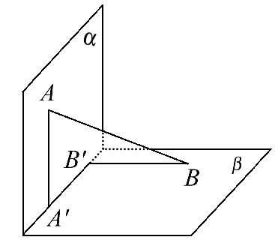
4.如图所示,平面α⊥平面β,A∈α,B∈β,AB与两平面α,β所成的角分别为和,过A,B分别作两平面交线的垂线,垂足分别为A′,B′,则AB∶A′B′等于 ( )
A.2∶1 B.3∶1
C.3∶2 D.4∶3
【解题指南】利用面面垂直的性质定理找AB与两平面α,β所成的角,再利用直角三角形的知识表示出AB的值与A′B′的值,进而求出AB∶A′B′的值.

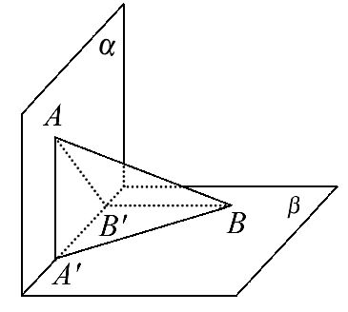
【解析】选A.如图:由已知得AA′⊥平面β,∠ABA′=,BB′⊥平面α,∠BAB′=,设AB=a,则BA′=a,BB′=a,
在Rt△BA′B′中,A′B′=a,所以=.
【补偿训练】在三棱锥P-ABC中,平面PAC⊥平面ABC,∠PCA=90°,△ABC是边长为4的正三角形,PC=4,M是AB边上的一动点,则PM的最小值为 ( )
A.2 B.2 C.4 D.4
【解析】选B.连接CM,则由题意PC⊥平面ABC,可得PC⊥CM,所以PM=,要求PM的最小值只需求出CM的最小值即可,在△ABC中,当CM⊥AB时CM有最小值,此时有CM=4×=2,所以PM的最小值为2.
5.线段AB的两端在直二面角α-l-β的两个面内,并与这两个面都成30°角,则异面直线AB与l所成的角是 ( )
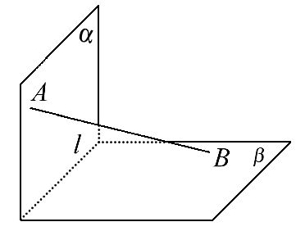
A.30° B.45° C.60° D.75°
【解题指南】过B作l的平行线BC,将直线l与AB所成角转化为AB与BC所成角.
【解析】选B.设AB=a,在平面α内,作AA′⊥l于A′,
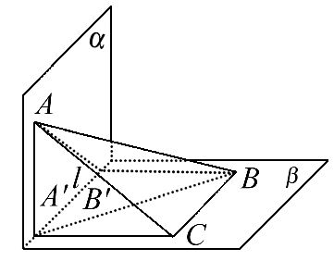
则AA′⊥β,连A′B,
则∠ABA′=30°.
在Rt△AA′B中,AB=a,
所以AA′=a.
同理作BB′⊥l于B′,连AB′,则∠BAB′=30°,
所以BB′=a,AB′=a,
所以A′B′==a,
过B作BC􀱀A′B′.
连接A′C,则A′C􀱀BB′,连接AC,在Rt△AA′C中,
AC==a.
由BC⊥平面AA′C,所以△ABC为直角三角形,
且AC=BC,所以∠ABC=45°,为l与AB所成角.
二、填空题(每小题5分,共15分)
6.(2015·无锡高二检测)斜三棱柱ABC-A₁B₁C₁中,AA₁=AC=BC=2,∠A₁AC=∠C₁CB=
60°,且平面ACC₁A₁⊥平面BCC₁B₁,则A₁B=________.
【解析】取CC₁中点M,连A₁M与BM,
因为AA₁=AC=BC=2,∠A₁AC=∠C₁CB=60°,
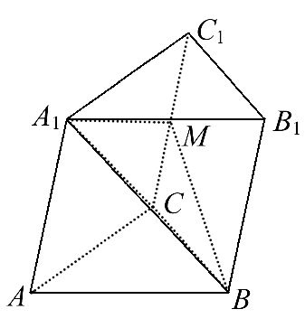
所以△A₁CC₁是等边三角形,
四边形ACC₁A₁≌四边形CBB₁C₁,
所以A₁M⊥CC₁,
BM⊥CC₁,所以A₁M=BM=.
又平面ACC₁A₁⊥平面BCC₁B₁,
所以∠A₁MB为二面角的平面角,且∠A₁MB=90°.
所以A₁B=.
答案:
7.已知四棱锥P-ABCD的底面ABCD是矩形,PA⊥底面ABCD,点E,F分别是棱PC,PD的中点.
①AB与PD所在的直线垂直;
②平面PBC与平面ABCD垂直;
③△PCD的面积大于△PAB的面积;
④直线AE与直线BF是异面直线.
则以上结论正确的是________.(写出所有正确结论的编号)
【解析】由条件可得AB⊥平面PAD,所以AB⊥PD,故①正确;因为PA⊥平面ABCD,所以平面PAB,平面PAD都与平面ABCD垂直,故平面PBC不可能与平面ABCD垂直,②错;S_{△PCD}=CD·PD,S_{△PAB}=AB·PA,由AB=CD,PD>PA,知③正确;由E,F分别是棱PC,PD的中点可得EF∥CD,又AB∥CD,所以EF∥AB,故AE与BF共面,故④错.
答案:①③
8.如图所示,沿直角三角形ABC的中位线DE将平面ADE折起,使得平面ADE⊥平面BCDE,得到四棱锥A-BCDE.则平面ABC与平面ACD的位置关系是________.
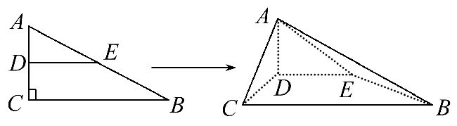
【解析】因为平面ADE⊥平面BCDE,
又DE为△ABC的中位线,故DE⊥AD,
所以AD⊥平面BCDE,所以AD⊥BC,
又BC⊥CD,所以BC⊥平面ACD,
又BC⊂平面ABC,所以平面ABC⊥平面ACD.
答案:垂直

三、解答题(每小题10分,共20分)
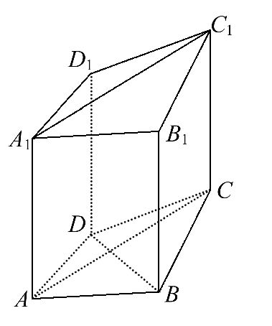
9.(2015·扬州高二检测)如图,在四棱柱ABCD-A₁B₁C₁D₁中,已知平面AA₁C₁C⊥平面ABCD,且AB=BC=CA=,AD=CD=1.
(1)求证:BD⊥AA₁.
(2)在棱BC上取一点E,使得AE∥平面DCC₁D₁,求的值.
【解题指南】(1)利用面面垂直的性质,证明BD⊥平面AA₁C₁C,可得BD⊥AA₁.
(2)点E为BC的中点,即=1,再证明AE∥DC,利用线面平行的判定,可得AE∥平面DCC₁D₁.
【解析】(1)在四边形ABCD中,因为BA=BC,DA=DC,所以BD⊥AC,平面AA₁C₁C⊥平面ABCD,且平面ACC₁A₁∩平面ABCD=AC,BD⊂平面ABCD,所以BD⊥平面ACC₁A₁,又AA₁⊂平面ACC₁A₁,所以BD⊥AA₁.
(2)点E为BC的中点,即=1,
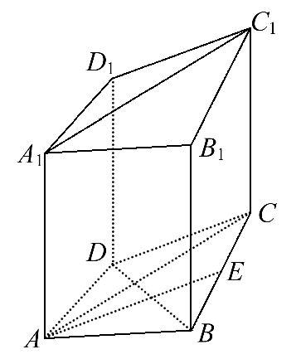
下面给予证明:在三角形ABC中,因为AB=AC,且E为BC的中点,所以AE⊥BC,又在四边形ABCD中,AB=BC=CA=,DA=DC=1,所以∠ACB=60°,∠ACD=30°,所以DC⊥BC,即平面ABCD中有AE∥DC.因为DC⊂平面DCC₁D₁,AE⊄平面DCC₁D₁,所以AE∥平面DCC₁D₁.
10.(2015·青岛高一检测)如图甲,在平面四边形ABCD中,已知∠A=45°,∠C=
90°,∠ADC=105°,AB=BD,现将四边形ABCD沿BD折起,使平面ABD⊥平面BDC(如图乙),设点E,F分别为棱AC,AD的中点.
(1)求证:DC⊥平面ABC.
(2)设CD=a,求三棱锥F-ABE的体积.
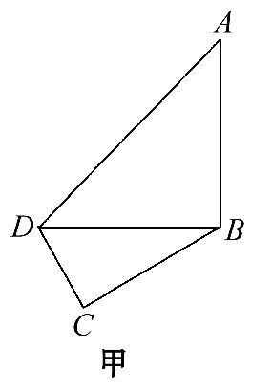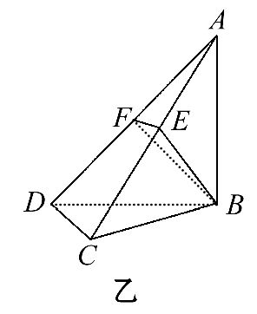
【解析】(1)在图甲中因为AB=BD且∠A=45°,所以∠ADB=45°,∠ABD=90°,
即AB⊥BD,在图乙中,因为平面ABD⊥平面BDC,且平面ABD∩平面BDC=BD,
所以AB⊥底面BDC,所以AB⊥CD.又∠DCB=90°,所以DC⊥BC,且AB∩BC=B,所以DC⊥平面ABC.
(2)因为E,F分别为AC,AD的中点,所以EF∥CD,又由(1)知,DC⊥平面ABC,
所以EF⊥平面ABC,所以V_{F-AEB}=S_{△AEB}·FE,在图甲中,因为∠ADC=105°,所以
∠BDC=60°,∠DBC=30°,由CD=a得BD=2a,BC=a,EF=CD=a,所以
S_{△ABC}=AB·BC=·2a·a=a²,所以S_{△AEB}=a²,所以V_{F-ABE}=·a²·a=a³.
【拓展延伸】解答立体几何的关键点
解答立体几何综合题时,要学会识图、用图与作图.图在解题中起着非常重要的作用,空间平行、垂直关系的证明,都与几何体的结构特征相结合,准确识图,灵活利用几何体的结构特征找出平面图形中的线线平行与垂直关系是证明的关键.
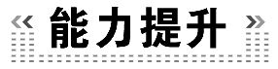(20分钟 40分)
一、选择题(每小题5分,共10分)
1.如图所示,三棱锥P-ABC的底面在平面α内,且AC⊥PC,平面PAC⊥平面PBC,点P,A,B是定点,则动点C的轨迹是 ( )
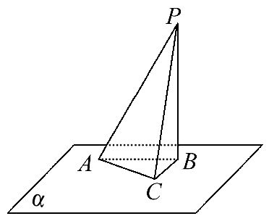
A.一条线段
B.一条直线
C.一个圆
D.一个圆,但要去掉两个点
【解析】选D.因为平面PAC⊥平面PBC,AC⊥PC,平面PAC∩平面PBC=PC,AC⊂平面PAC,所以AC⊥平面PBC.
又因为BC⊂平面PBC,所以AC⊥BC.所以∠ACB=90°.
所以动点C的轨迹是以AB为直径的圆,除去A和B两点.
2.(2015·浙江高考)设α,β是两个不同的平面,l,m是两条不同的直线,且l⊂α,m⊂β ( )
A.若l⊥β,则α⊥β
B.若α⊥β,则l⊥m
C.若l∥β,则α∥β
D.若α∥β,则l∥m
【解析】选A.选项A中,由平面与平面垂直的判定,故正确;选项B中,当α⊥β时,l,m可以垂直,也可以平行,也可以异面;选项C中,l∥β时,α,β可以相交;选项D中,α∥β时,l,m也可以异面.
【补偿训练】设α,β,γ为平面,l,m,n为直线,则能得到m⊥β的一个条件为
( )
A.α⊥β,α∩β=l,m⊥l B.n⊥α,n⊥β,m⊥α
C.α∩γ=m,α⊥γ,β⊥γ D.α⊥γ,β⊥γ,m⊥α
【解析】选B.如图①知A错;如图②知C错;如图③,在正方体中,两侧面α与β相交于l,都与底面γ垂直,γ内的直线m⊥α,但m与β不垂直,故D错;由n⊥α,n⊥β知α∥β,又m⊥α,故m⊥β,因此B正确.
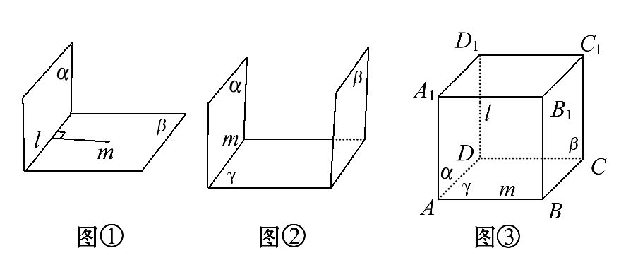
二、填空题(每小题5分,共10分)
3.α,β是两个不同的平面,m,n是平面α及β外的两条不同的直线,给出4个论断:①m⊥n;②α⊥β;③n⊥β;④m⊥α.以其中3个论断为条件,余下一个论断为结论,写出你认为正确的一种说法:________(用序号表示).
【解析】由题意可构造出四种说法(1)①②③⇒④;
(2)①②④⇒③;(3)①③④⇒②;(4)②③④⇒①.只有(3)(4)是正确的.
答案:②③④⇒①或①③④⇒②
4.(2015·天水高二检测)如图,△ABC是正三角形,E,F分别为线段AB,AC上的动点,现将△AEF沿EF折起,使平面AEF⊥平面BCFE,设=λ,当AE⊥CF时,λ的值为________.
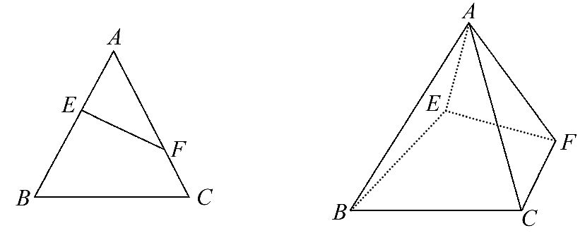
【解析】作AH⊥EF于H,则AH⊥平面BCFE,所以AH⊥CF,又AE⊥CF,所以CF⊥平面AEF,所以CF⊥EF,由原图知,此时H必与F重合,则∠AFE=90°,
所以∠AEF=30°,所以AE=2AF,故λ=2.
又当AE⊥平面BCFE时,显然满足题意,
此时有AF=2AE,此时λ=.
综上,λ=2或.
答案:2或
三、解答题(每小题10分,共20分)
5.(2015·绵阳高二检测)如图,边长为2的正方形ACDE所在的平面与平面ABC垂直,AD与CE的交点为M,AC⊥BC,且AC=BC.
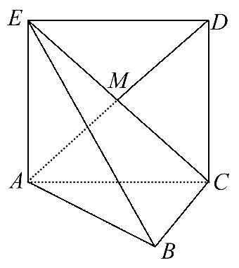
(1)求证:AM⊥平面EBC.
(2)求直线EC与平面ABE所成线面角的正切值.
【解析】(1)因为平面ACDE⊥平面ABC,平面ACDE∩平面ABC=AC,BC⊥AC,
所以BC⊥平面ACDE,又AM⊂平面ACDE,所以BC⊥AM.
因为四边形ACDE是正方形,所以AM⊥CE,所以AM⊥平面EBC.
(2)取AB的中点F,连接CF,EF.
因为EA⊥AC,平面ACDE⊥平面ABC,平面ACDE∩平面ABC=AC,
所以EA⊥平面ABC,所以EA⊥CF,又因为AC=BC,所以CF⊥AB.
所以CF⊥平面AEB,所以∠CEF即为直线EC与平面ABE所成角.在Rt△CFE中,CF=,FE=,tan∠CEF==.
6.(2015·全国卷Ⅰ)如图,四边形ABCD为菱形,G为AC与BD的交点,BE⊥平面ABCD,
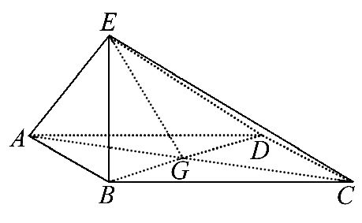
(1)证明:平面AEC⊥平面BED.
(2)若∠ABC=120°,AE⊥EC,三棱锥E-ACD的体积为,求该三棱锥的侧面积.
【解析】(1)因为四边形ABCD为菱形,所以AC⊥BD.
因为BE⊥平面ABCD,所以AC⊥BE,又BD∩BE=B,故AC⊥平面BED.
又AC⊂平面AEC,所以平面AEC⊥平面BED.
(2)设AB=x,在菱形ABCD中,由∠ABC=120°,可得AG=GC=x,GB=GD=.
因为AE⊥EC,所以在Rt△AEC中,
可得EG=x.
由BE⊥平面ABCD,知△EBG为直角三角形,可得BE=x.
由已知得,三棱锥E-ACD的体积
V_{E-ACD}=×AC·GD·BE=x³=.
故x=2.从而可得AE=EC=ED=.
所以△EAC的面积为3,△EAD的面积与△ECD的面积均为.
故三棱锥E-ACD的侧面积为3+2.
关闭Word文档返回原板块

